Hồ sơ Phân tích Website tìm kiếm địa điểm

Version 3.0

Sinh viên thực hiện:
1241393 – Đàm Thiệu Quang
1241444 – Nguyễn Thị Yến
Bảng ghi nhận thay đổi tài liệu

Ngày | Phiên bản | Mô tả | Tác giả
27/12/2013 | 1.0 | Phân tích | Nguyễn Thị Yến
29/12/2013 | 2.0 | Chỉnh sửa | Nguyễn Thị Yến
29/12/2013 | 3.0 | Chỉnh sửa | Đàm Thiệu Quang

Mục lục
1. Sơ đồ lớp (mức phân tích) 3
1.1 Sơ đồ lớp (mức phân tích) 3
1.2 Danh sách các lớp đối tượng và quan hệ 3
1.3 Mô tả chi tiết từng lớp đối tượng 3

Sơ đồ lớp (mức phân tích)

Sơ đồ lớp (mức phân tích)
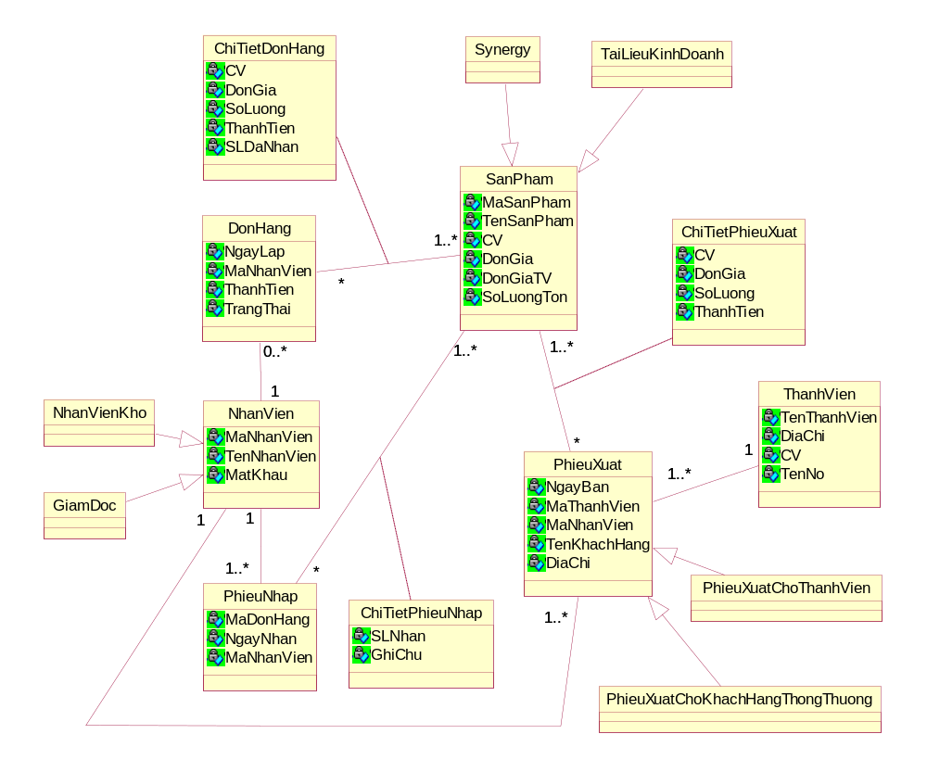

Danh sách các lớp đối tượng và quan hệ
STT | Tên lớp/quan hệ | Ý nghĩa/Ghi chú
1 | Dia diem | Các địa điểm
2 | Toa do | Tọa độ của một địa điểm
3 | Dia chi | Địa chỉ của một địa điểm
4 | Lo trinh | Thông tin của một lộ trình ngắn nhất từ Điểm bắt đầu đến Điểm kết thúc
5 | Phuong tien di chuyen | Các phương tiện đi chuyển

Mô tả chi tiết từng lớp đối tượng
- Lớp “Dia diem”:
  - Danh sách các thuộc tính:
STT | Tên thuộc tính | Loại | Ràng buộc | Ý nghĩa/ghi chú
1 | Ten dia diem | private |  | Cho biết tên của địa điểm
2 | Dia chi | private | Not null | Cho biết thông tin địa chỉ của địa điểm
3 | Toa do | private |  | Cho biết thông tin tọa độ của địa điểm

  - Danh sách các trách nhiệm (các phương thức):
STT | Tên phương thức | Ý nghĩa/ghi chú
1 | Tim dia diem | dùng chức năng này để thực hiện việc tìm kiếm ví trí, địa danh, hoặc con đường mong muốn
2 | Tim dia diem gan vi tri | cung cấp cho người dùng có nhu cầu muốn tìm một quán ăn,quán café, bệnh viện, một cửa hàng tiện ích ở vị trí địa lý nào đó

- Lớp “Toa do”:
  - Danh sách các thuộc tính:
STT | Tên thuộc tính | Loại | Ràng buộc | Ý nghĩa/ghi chú
1 | Vi do | private | Not null | Cho biết vĩ độ của địa điểm
2 | Kinh do | private | Not null | Cho biết kinh do của địa điểm

  - Danh sách các trách nhiệm (các phương thức):
Không có phương thức.

- Lớp “Dia chi”:
  - Danh sách các thuộc tính:
STT | Tên thuộc tính | Loại | Ràng buộc | Ý nghĩa/ghi chú
1 | So nha | private | Not null | Cho biết số nhà của địa điểm
2 | Duong | private | Not null | Cho biết thông tin đường của địa điểm
3 | Phuong/Xa | private |  | Cho biết thông tin phường/ xã của địa điểm
4 | Quan/Huyen | Private |  | Cho biết thông tin quận của đia điểm
5 | Tinh/Thanh pho | Private |  | Cho biết thông tin tỉnh/ thành phố của địa điểm
6 | Quốc gia | Private |  | Cho biết thông tin Quốc gia của địa điểm

  - Danh sách các trách nhiệm (các phương thức):
Không có phương thức

- Lớp “Lo trinh”:
  - Danh sách các thuộc tính:
STT | Tên thuộc tính | Loại | Ràng buộc | Ý nghĩa/ghi chú
1 | Diem bat dau | private | Not null | Cho biết thông tin địa điểm bắt đầu của lộ trình
2 | Diem ket thuc | private | Not null | Cho biết thông tin địa điểm kết thúc của lộ trình
3 | Phuong tien | private | Not null | Cho biết loại phương tiện sẽ di chuyển
4 | Danh sach lo trinh | Private |  | Danh sách các đoạn đường trong một lộ trình

  - Danh sách các trách nhiệm (các phương thức):
STT | Tên phương thức | Ý nghĩa/ghi chú
1 | Tinh thoi gian di chuyen | Phương thức này dùng để tính tổng thời gian di chuyển hết một lộ trình bằng một phương tiện đi chuyển nhất định
2 | Tinh tong khoang cach | Phương thức này dùng để tính tổng khỏang cách của các đoạn đường trong một lộ trình
3 | Tim duong di | Phương thức tìm kiếm đường đi giữa 2 địa điểm bất kì cho người dùng sử dụng để tìm đường đi ngắn nhất giúp người dùng xác định chính xác phương hướng trước một hành trình nào đó .

- Lớp “Phuong tien di chuyen”:
  - Danh sách các thuộc tính:
STT | Tên thuộc tính | Loại | Ràng buộc | Ý nghĩa/ghi chú
1 | Loai phuong tien | private | Not null | Các phương tiện di chuyển

  - Danh sách các trách nhiệm (các phương thức):
Không có phương thức

